節能志工培訓及節能推廣
- 目的：
經濟部能源局長期投入節能減碳宣導活動，並委由工研院進行節能志工培訓與推廣活動，工研院將生活節能相關研究成果轉化為淺顯易懂之課程內容，進行節能種子志工培訓，並透過節能志工將節能資訊散布至全國各地。為擴大節能減碳推廣範疇，工研院與荒野保護協會合作，在全國各縣市的社區、家庭、機關團體及校園，進行節能減碳推廣課程與講座。目前政府積極推動能源轉型，而全民節能觀念的建立與實踐，是相當重要的一環，因此108年度，我們將更積極向外推動節能減碳工作，透過與各界合作，共同推動節能教育推廣及志工培訓，提升全民節能觀念與落實節電行動。

- 指導單位：經濟部能源局
主辦單位：工業技術研究院、荒野保護協會

- 課程內容：
- 節能推廣志工培訓及組織管理：開放5場次報名
- 時間：培訓課程18小時加回訓輔導3小時，得彈性調整。
- 對象：以各縣市現有志工團隊，有意成為節能志工者優先。
- 培訓方式：
- 以氣候變遷及節能專業知識為主，輔以節能推廣技巧，並透過參與民眾共同規劃結訓後之推廣方案、訂定推廣目標，讓志工得以發揮所學。
- 結訓後再行規劃一次回訓及節能推廣行動檢視，並持續輔導志工團隊組織運作。
- 志工培訓推廣內容：
- 節能活動推廣
- 居家節能健檢
- 培訓內容：

總時數 | 時間 | 課程主題 | 課程內容
第一天  6小時 | 1小時 | 團隊任務與培訓說明  志工團隊認識 | 1.培訓目標及結訓任務說明  2.培訓夥伴相互認識，以利凝聚團隊默契及向心力。
 | 1小時 | 從氣候變遷角度看節能減碳的行動 | 1.認識氣候變遷  2.了解節能減碳的背後意義
 | 1小時 | 能源是甚麼? | 1.能源基礎概念  2.節能和我們的關係
 | 1.5小時 | 吃電大怪獸~  居家耗能電器大盤點 | 1.認識電費單及電費計算方式  2.認識居家電器耗電狀況
 | 1.5小時 | 電從指縫中溜走~  耗電行為一、二、三 | 1.用電習慣檢視  2.居家節能手法應用
第二天  6小時 | 1小時 | 「節能行動家」全民來參加 | 節電獎勵競賽推廣參與
 | 1小時 | 居家節電4大面向 | 探討居家節能健檢四大面向
 | 1小時 | 「節能綠色生活地圖」  介紹與操作 | 1.節能綠色生活地圖介紹  2.節能Icon介紹  3.節能行為及設備檢視
 | 1小時 | 節能健檢工具及行動說明  (節能健檢表/改善建議書) | 1.瞭解節能健檢內容及方法  2.健檢單及建議書填寫說明
 | 2小時 | 住宅節能健檢實作觀摩&改善建議討論 | 1.節能健檢實際操作與紀錄  2.改善建議的提出與討論  3.資料整理
第三天  6小時 | 1小時 | 自家節能健檢改善計畫分享 | 學員自家節能健檢成果分享與討論
 | 2小時 | 住宅節能健檢及推廣演練 | 進行住宅節能健檢之推廣演練
 | 2小時 | 社區節能推廣行動方案 | 共同探討最適合社區的推廣模式，並予以組織規劃
 | 1小時 | 人人都是節能行動家 | 節能志工團隊運作討論
結訓  次月  3小時 | 3小時 | 推廣成果檢視  團隊輔導及進階回訓 | 推廣成效檢視、組織團隊熱力

- 節能綠活圖系列工作坊：開放50場次報名
- 節能綠活圖工作坊：
- 時間：3~6小時，得彈性調整。
- 對象：適合國小以上學生及第一次參加節能工作坊之民眾、團體。
- 內容：
活動主題 | 課程內容
地球發燒了 | 天氣越來越熱、颱風越來越多，有沒有感覺到現在的環境跟以前好像不太一樣！來看看發生什麼事了…
北極熊歷險記 | 搶救北極熊！有趣的小遊戲帶你了解暖化危機。
節能秘笈大公開～生活節能超簡單 | 節約能源真的很困難嗎？北極熊阿光要教我們許多節能方法，只要幾個小動作，節能成效就看透。
節能魔法不思議 | 能源是怎麼產生的？有什麼方法可以製造能源呢？讓我們一起來體驗！
動手畫一畫～「節能綠活圖」生活節能在裡面 | 地圖不只指引方向，更指引節能！讓我們用節能綠色生活地圖把觀察畫出來。
一起成為節能行動家 | 只有行動才能守護地球，唯有節能才能永續能源，邀請你一起擔任節能行動家！
- 節能行動家工作坊：
- 時間：6小時，得彈性調整。
- 對象：適合國中以上學生及曾申請過節能綠活圖工作坊者。
- 內容：
活動主題 | 課程內容
地球發燒了 | 全球暖化到底造成什麼危機呢？跟你我生活有什麼關係嗎？我們又該怎麼做呢？
節能四劍客～變身節能屋 | 深入了解節能四大面向，一步步檢視居家主要耗電來源，讓你家成功變身節能屋。
生活節能超簡單 | 節約能源真的很困難嗎？在不影響生活品質的前提下，只要幾個小動作，節能成效就看透。
節能嘻遊記 | 透過有趣的小遊戲，邊玩、邊做、邊體驗，我們的小小動作原來影響這麼大。
居家檢測實驗室 | 想想看、試試看，體驗居家檢測的大改變。
節能行動家就是你 | 只有行動才能守護地球，唯有節能才能永續能源，邀請你一起擔任節能行動家！節能行動從你開始！
- 講座：開放100場次報名
- 講題：節能綠生活
- 時間：90分鐘
- 內容：以「能源健康檢查」的角度，教導大家正確而具體的省電節能法，藉由最生活化、最簡單的方式，認識居家的耗電情況，找出隱藏在生活環境中默默吃掉電費的電器設備，讓節能減碳不再是口號，而是具體的行動方案。
- 聯絡人：
工業技術研究院 林玉珍管理師 03-5914214 jean7051@itri.org.tw
荒野保護協會 柯馨怡小姐0983-681429 karen@wilderness.tw
- 節能推廣活動照片：
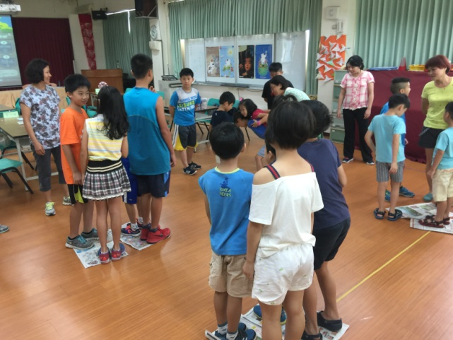 | 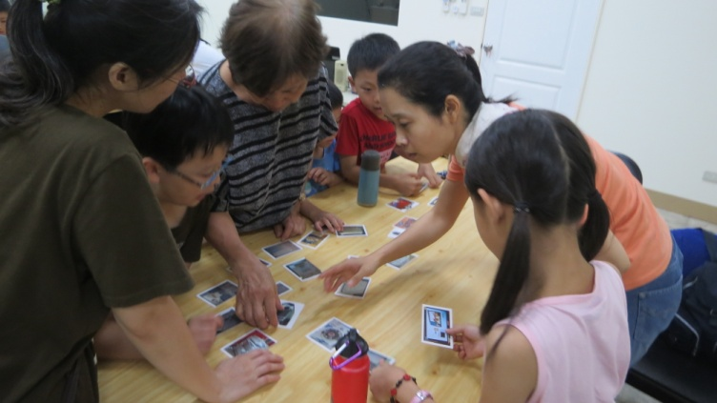
地球發燒了體驗活動 | 居家生活能源總體檢-電器耗能比一比
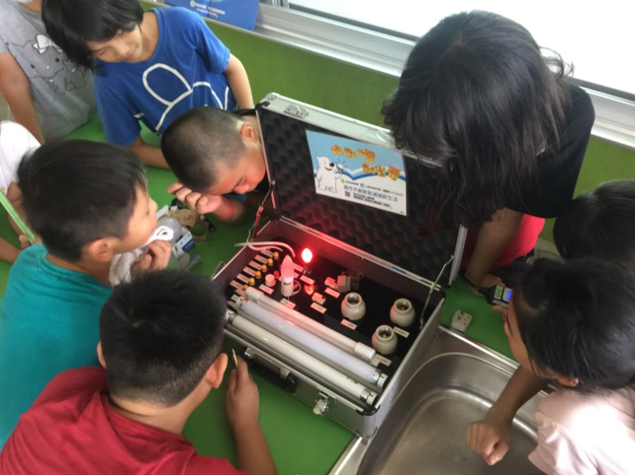 | 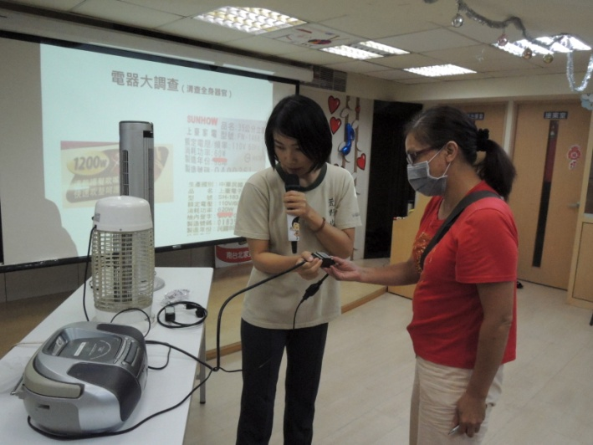
認識各式燈具 | 能源總體檢-電器設備檢測
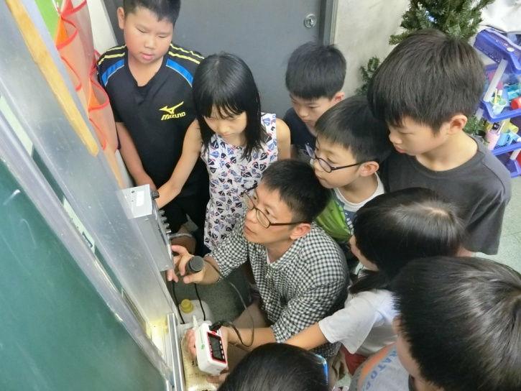 | 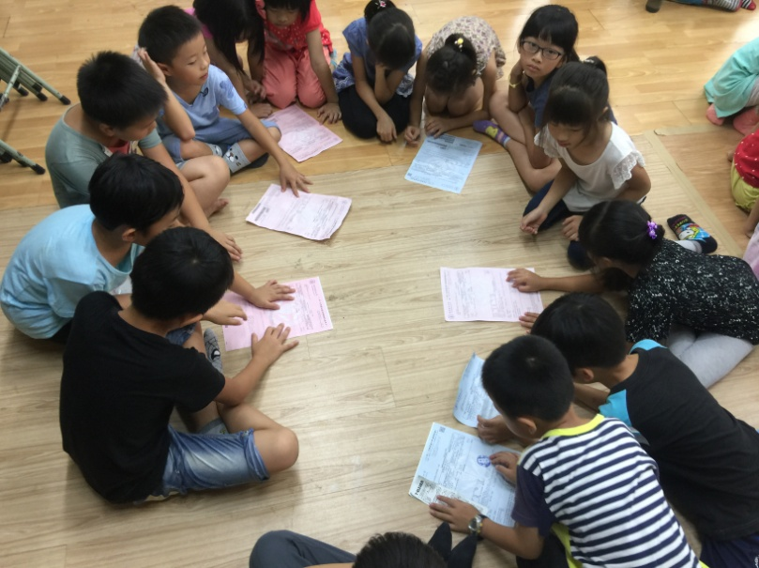
能源總體檢-電器設備檢測 | 閱讀電費單
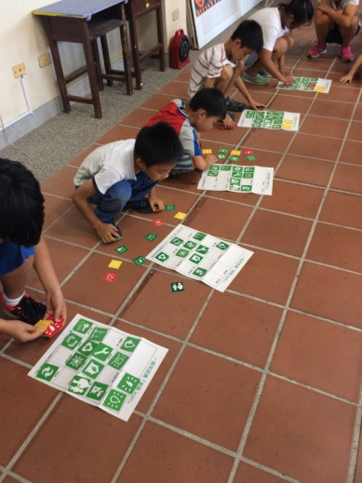 | 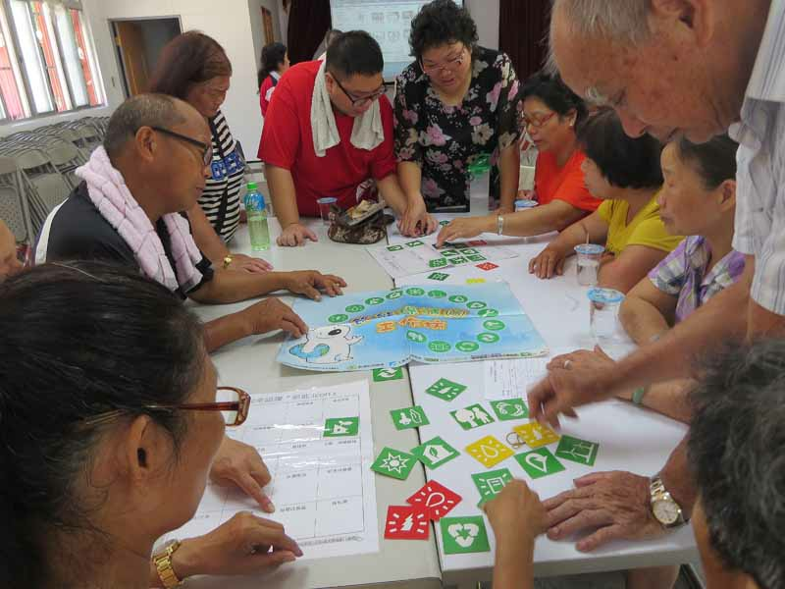
認識節能綠活圖icon | 認識節能綠活圖icon
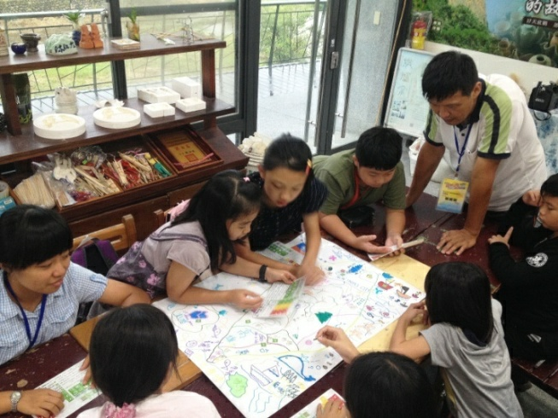 | 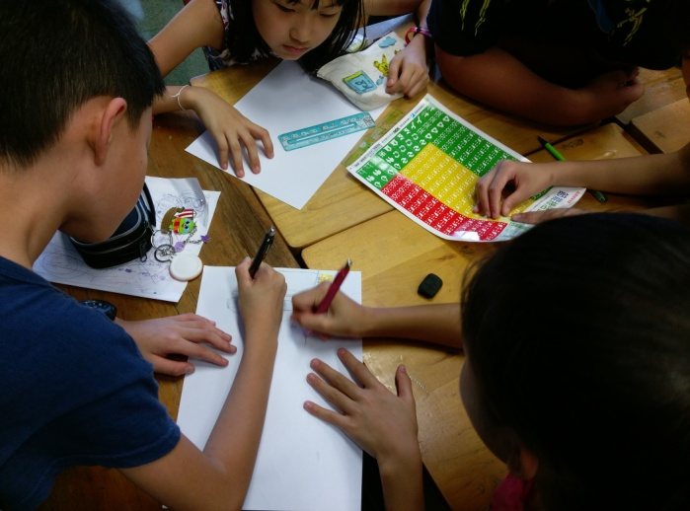
繪製節能綠活圖 | 繪製節能綠活圖
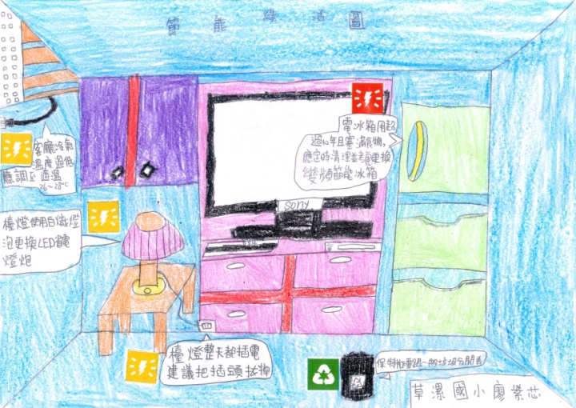 | 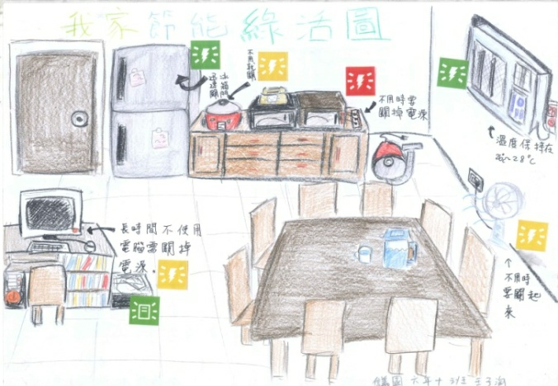
節能綠活圖 | 節能綠活圖

